Тема: «Региональные особенности свадебного обряда.
Драматургические линии обряда»
На прошлом уроке мы выявили одну из драматургических линий обряда, а именно – линию инициации невесты, инициационную линию. Преобладание в обряде темы расставания невесты со своим прежним статусом, со своим миром существовала когда-то во всех региональных версиях обряда, но только на Русском Севере она достигла своего апогея. В некоторых северных локальных традициях вся свадьба подчинена только линии инициации, что, в свою очередь, определило ее тип – свадьбы-причета.
В большинстве же регионов России главенствующей оказывается тип свадьбы-веселья, поскольку преобладающей драматургической линией является тема контактов, породнения двух родов.
Далее я привожу материалы своего исследования русской свадьбы территории Среднего Прикамья (территория современной Удмуртии), где преобладающей оказывается контактно-коммуникативная линия.
Другим планом свадьбы являются события, реализующие линию контактов двух сторон, «…среди которых деловые встречи, торги, выкупы, совместные застолья, взаимные одаривания, переезды из одного локуса в другой со встречами и проводами, корения и величания партнеров по коммуникации» [Ефименкова, 2008, с. 11]. «Коммуникативно-обменная линия свадьбы разворачивается в определенной динамике. В начале ритуала две группы его участников резко разведены, преобладают действия, подчеркивающие их противостояние» [там же, с. 11]. Граница между двумя пока еще «чужими» мирами в процессе свадебного действа должна быть преодолена.
«Одним из способов такого преодоления являются неоднократные перемещения представителей двух семей из локуса в локус (схема 1).
Схема 1
Схема взаимодействия двух семей
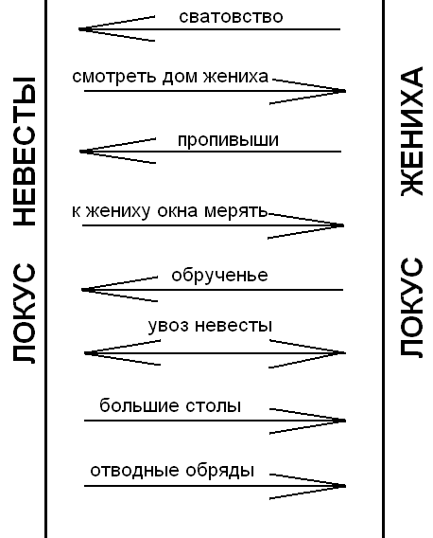
На первом, предсвадебном этапе граница двух локусов нарушается четыре раза, причем обеими сторонами – родней жениха и невесты. Далее во время свадебных пиров и заключительных мероприятий этот процесс продолжается, но если в начале свадебного цикла две группы участников резко противопоставлены, то к концу свадьбы образуется единое пространство новой родни. С чужим миром важно не просто вступить в контакт, его надо задобрить, уважить. Обряд дарения даров на протяжении свадебного действа мог проводиться до четырех раз. Невеста дарит дары своей будущей родне, при этом в ситуации обрученья происходило окликание их новыми именами (новыми как для невесты, так и для новой родни).
Постепенная трансформация двух сторон из «чужих» в «своих» осуществлялась и во время многочисленных застолий. Уже на сватовстве пришедших усаживали пить чай, во время которого происходил своеобразный «чайный разговор», каждое действие которого имело свой смысл (переворачивание стакана невестой, отказ пить второй стакан женихом и т.д.).
Кульминация линии контактов – проведение центральных совместных пиров: у невесты (малые столы) и в доме жениха (большие столы). Совместная трапеза, цементирующая новое сообщество, именовалась как вести столы. Вокруг столов (пиров) группировались и другие обряды коммуникативной направленности.
Обязательным действием во время застолий были величания, которые проводились неоднократно, начиная с предсвадебных обрядов. Созывали девок, девки песни поют свадебные. Приходят сельчане: – А пойдём, повеличаемся, – говорят, – Три копейки есть, пойдём, девкам отдадим [с. Кварса Вотк. р-на].
Песнями подружки представляют невесте и ее родне сваху, тысяцкого, боярина, повозника. При этом дарят им подарки, заранее изготовленные на девишнике. Величания не только катализировали происходящие на свадьбе процессы, но и инициировали осознание собственной значимости участников свадебного действа.
Другим обрядом, проводящимся до нескольких раз, была демонстрация приданого:
– всему миру (всей деревне). Во время подготовки к свадьбе в один из дней девки надевает одёжу у невесты и ходят, показывают его людям. Ходят с полотенцами, скатерками [д. Макарово Граховского р-на];
– родне невесты во время обрученья: мать сундук отпирает и выкладывает приданое: платы - для квашения, для хлебных чашек, для катания караваев, и всё остальное. Гости дивуются, смотрят, много ли, хорошо ли наготовлено, затем бросают в сундук денежки. Невеста сама складывает всё обратно и закрывает сундук [с. Кварса Воткинского р-на];
– родне жениха во время проведения больших столов: молодая начинает вывешивать все свое приданое. С молодыми прибывает постель, как приданое. А уж остальное (скотину) пригонят потом [д. Черное Воткинского р-на]. Перед пиром – смотрины мастерства невесты [с. Бемыж Кизнерского р-на].
В вятской традиции было распространена демонстрация приданого через многочисленные переодевание невесты: сшила шесть платьев руками и меняла их несколько раз. Последнее – в котором едет к жениху. У жениха – опять новое платье. Утром – опять перемена [д. Сям-Можга Увинского р-на].
На территории сарапульского куста демонстрация приданого приобретала шуточный характер – ряжение во время хождения за водой: все ходили, кто мог, кто не падал, тот и шел. Вот кто чё у невесты из сундука чё вытощат, чё есть, намотают на себя: и полотенце, и всё. Скатёрки, полотенце, кто чё найдет [с. Тарасово Сарапульского р-на].
Выкуп, также пронизывающий все действия обряда, в центральной части свадьбы приобретал поистине купеческий размах, особенно в сарапульской традиции. Выкупали не только невесту, но и свадебные атрибуты, стол, поросенка, курник и т.д. Как правило, выкуп превращался в интересное, захватывающее зрелище. Игровыми моментами оказывались заполненными и большие столы в доме жениха, во время проведения которых происходил настоящий прорыв в сторону развлекательно-игровых форм. Можно констатировать факт того, что в ядре традиции произошел сдвиг в сторону зрелищности, выдвинувший на первый план игру, игровое действо.
Итак, целый ряд обрядов, повторяющихся на протяжении свадебного действа подобно рефренам, цементировали обряд, придавая ему цельность и стройность.
Важными действиями, переводящими свадьбу в плоскость мифологических представлений, является выпекание, выкуп и разделение «курника». В сарапульской традиции курником называли каравай (подробнее – в 1.4.3). Выпекали этот ритуальный хлеб в канун венчального дня замужние женщины. В некоторых традициях аналогичные действия производились и в доме жениха. Появление в свадьбе Среднего Прикамья каравая и последующего его раздела выводит нас на связь с южнорусской традицией. Однако последующие действия с этим предметом имеют на нашей территории некоторые особенности. Курник (каравай) надо было выкупить, либо выплясать (пляска двух свах с курниками при встрече свадебного поезда). Окупание курника могло проводиться четырежды – 2 раза у невесты и 2 раза у жениха. Курник в большинстве традиций сарапульского куста вместе с невестой перемещался в дом жениха, где его делили между всеми участниками свадьбы. К концу свадьбы в ходе взаимных одариваний, угощений, деления каравая и многочисленных перемещений «чужие» превращаются в «своих». В результате мощного взаимодействия «двух групп участников (стороны невесты и стороны жениха), невеста переходит в группу жениха» [Ефименкова, 2008, с.7]».
Задание
Выписать свадебные ритуалы (обряды), в которых последовательно раскрывается линия контактов и объяснить их смысл.

